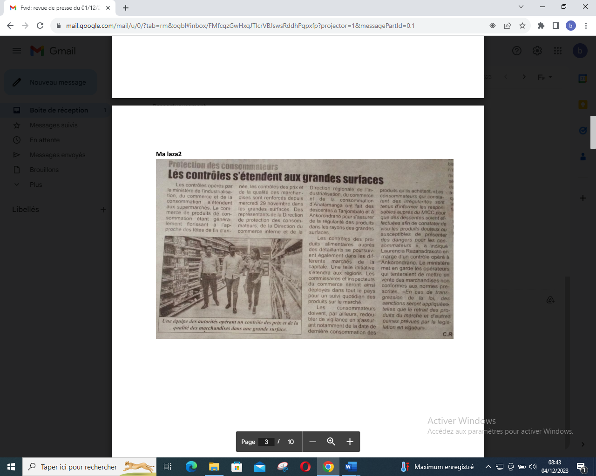

SOURCE : Ma laza 2

AUTEUR : C.R

DATE : 01 Décembre 2023